Федеральное государственное автономное

образовательное учреждение

высшего профессионального образования

«СИБИРСКИЙ ФЕДЕРАЛЬНЫЙ УНИВЕРСИТЕТ»

|  |
| --- |
| Институт космических и информационных технологий |
| институт |
| Кафедра «Информатика» |
| кафедра |

**ОТЧЕТ ПО ЛАБОРАТОРНОЙ РАБОТЕ № 6**

|  |
| --- |
| Контекстно-свободные грамматики и языки |
| Тема / Аббревиатура, слово-символ (слово-бренд) |
|  |
|  |

|  |  |  |  |  |  |  |
| --- | --- | --- | --- | --- | --- | --- |
| Преподаватель |  |  |  | А.С. Кузнецов | / |  |
|  |  | дата |  | инициалы, фамилия |  | подпись |

|  |  |  |  |  |  |  |  |
| --- | --- | --- | --- | --- | --- | --- | --- |
| Студент | КИ14-16Б |  |  |  | С.В. Кухаренко | / |  |
|  | код (номер) группы |  | дата |  | инициалы, фамилия |  | подпись |

Красноярск 2016

**Цель работы**

Исследование контекстно-свободных грамматик и свойств контекстно-свободных языков, а также доказательство принадлежности языков к классу контекстно-свободных.

**Ход работы**

Необходимо с использованием системы JFLAP, построить КСГ, описывающую язык L­ = { anbmck: k >= 3, m >= 0, n >= 0 }. Для этого построим регулярное выражение, распознающее цепочки, принадлежащие данному языку.

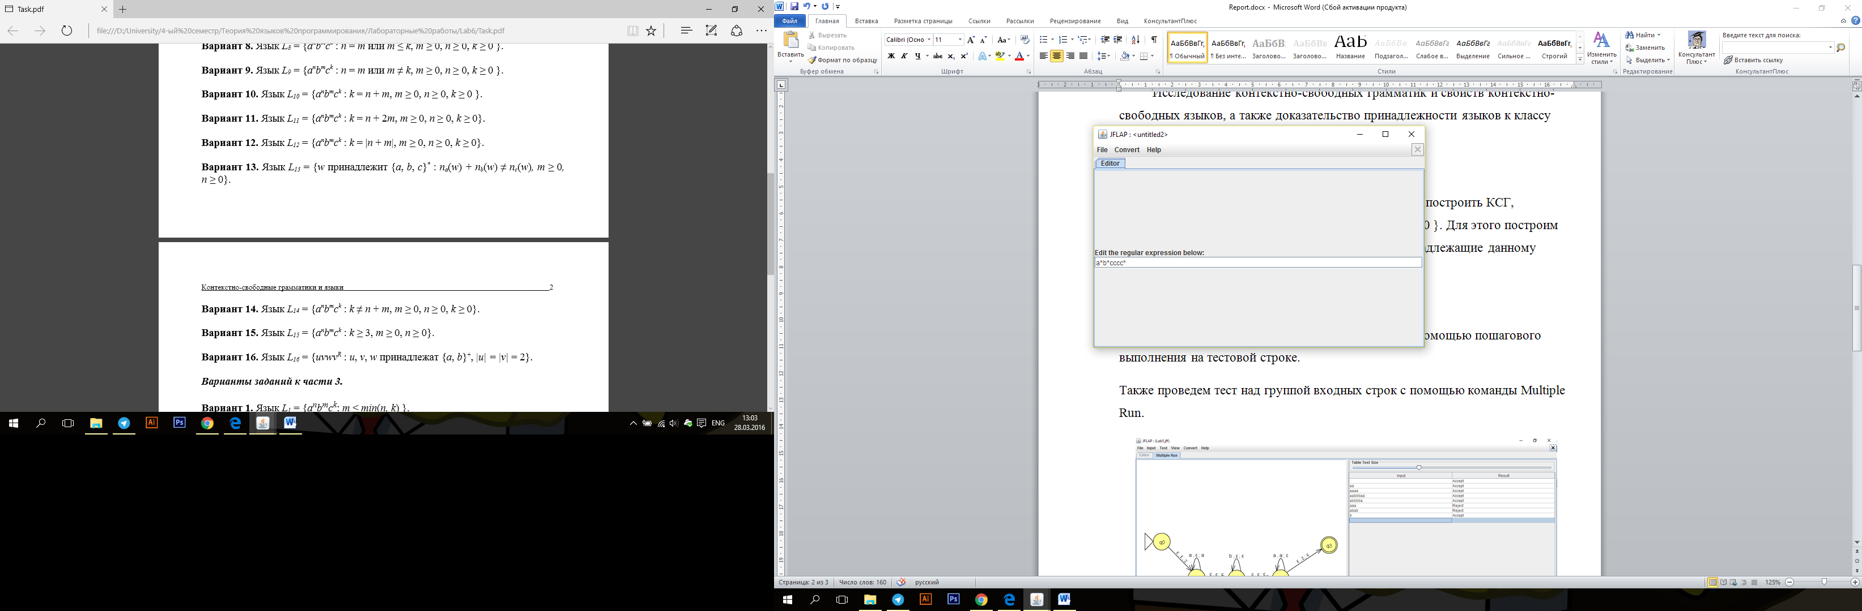

Преобразуем регулярное выражение в НКА и затем в грамматику.

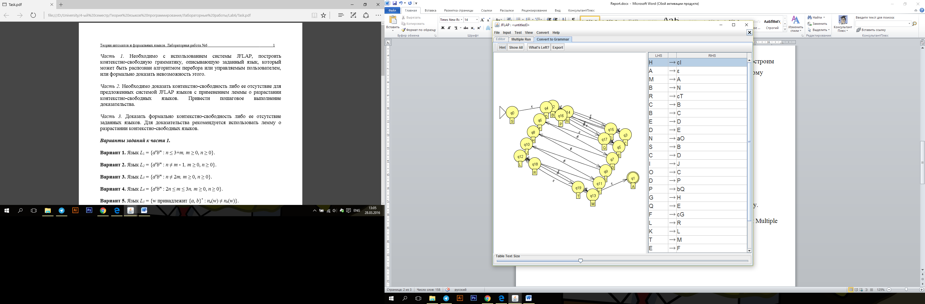

Воспользуемся функциями перебора: Brute Force Parse и User Control Parse.

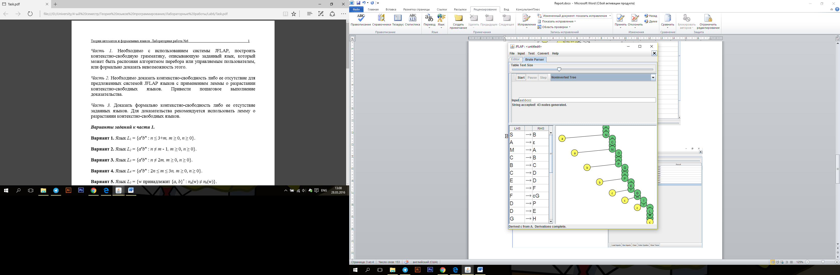

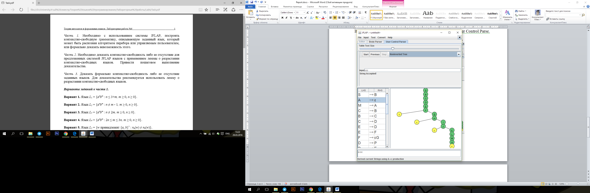

Таким образом, убеждаемся, что входная строка действительно принадлежит данному языку.

Далее необходимо доказать контекстно-свободность либо ее отсутствие для предложенных системой JFLAP языков с применением леммы о разрастании контекстно-свободных языков и привести пошаговое выполнение доказательства.

Имеем язык L = { ww: w ∈ {a, b}* }. Выбираем значение m.

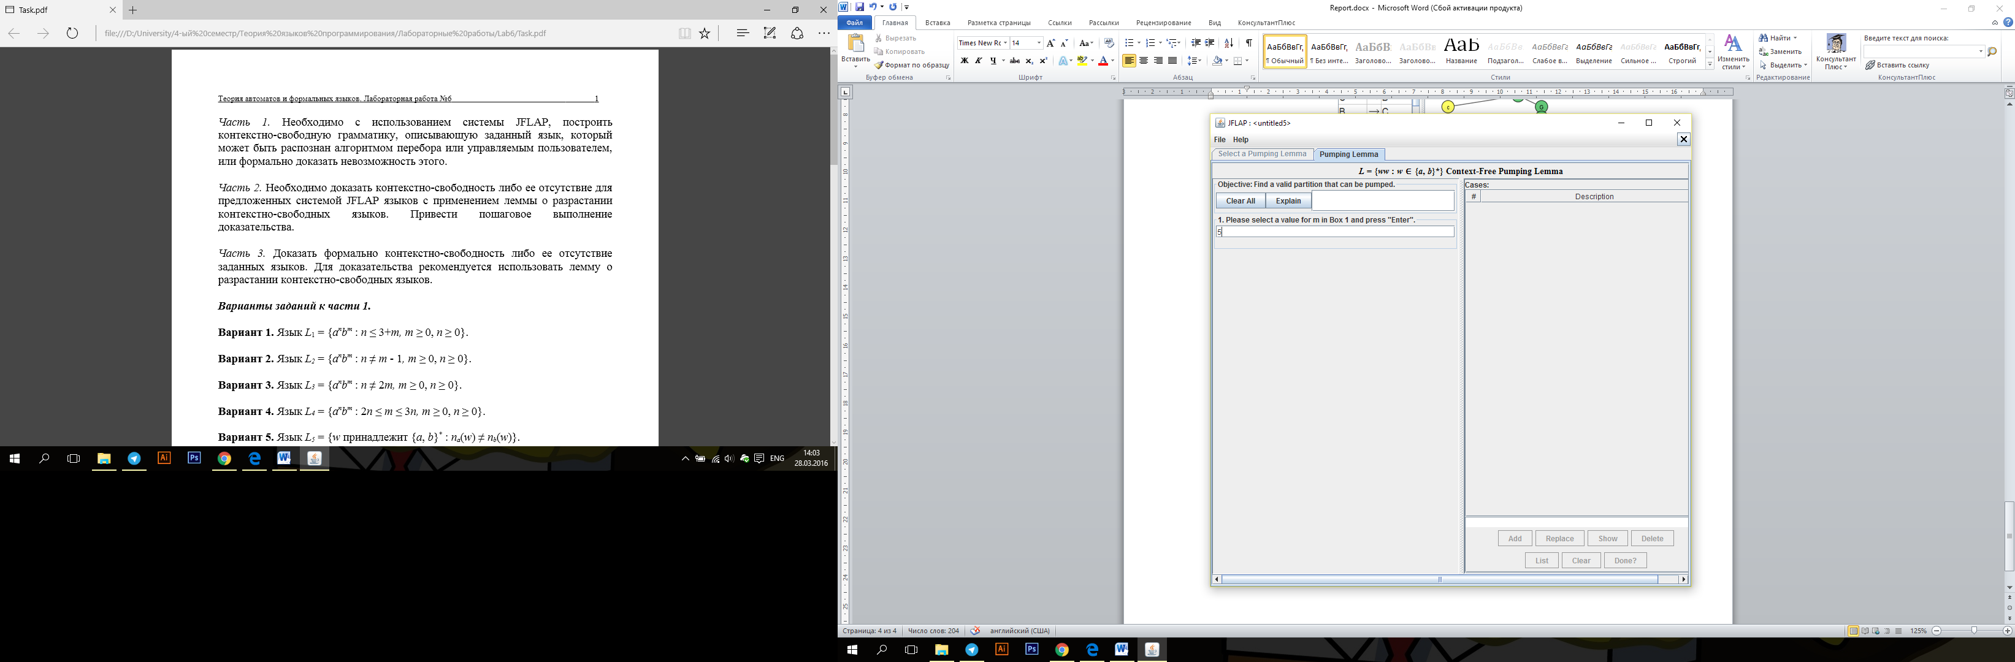

Компьютер выбирает строку, удовлетворяющую условиям, после чего мы разбиваем ее на 5 подстрок: u, v, x, y, z таким образом, что , , принадлежит L, для всех i >= 0.

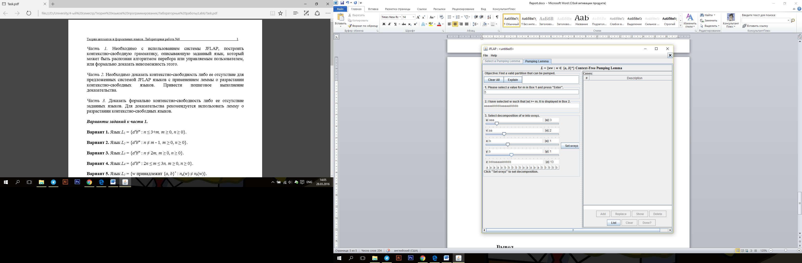

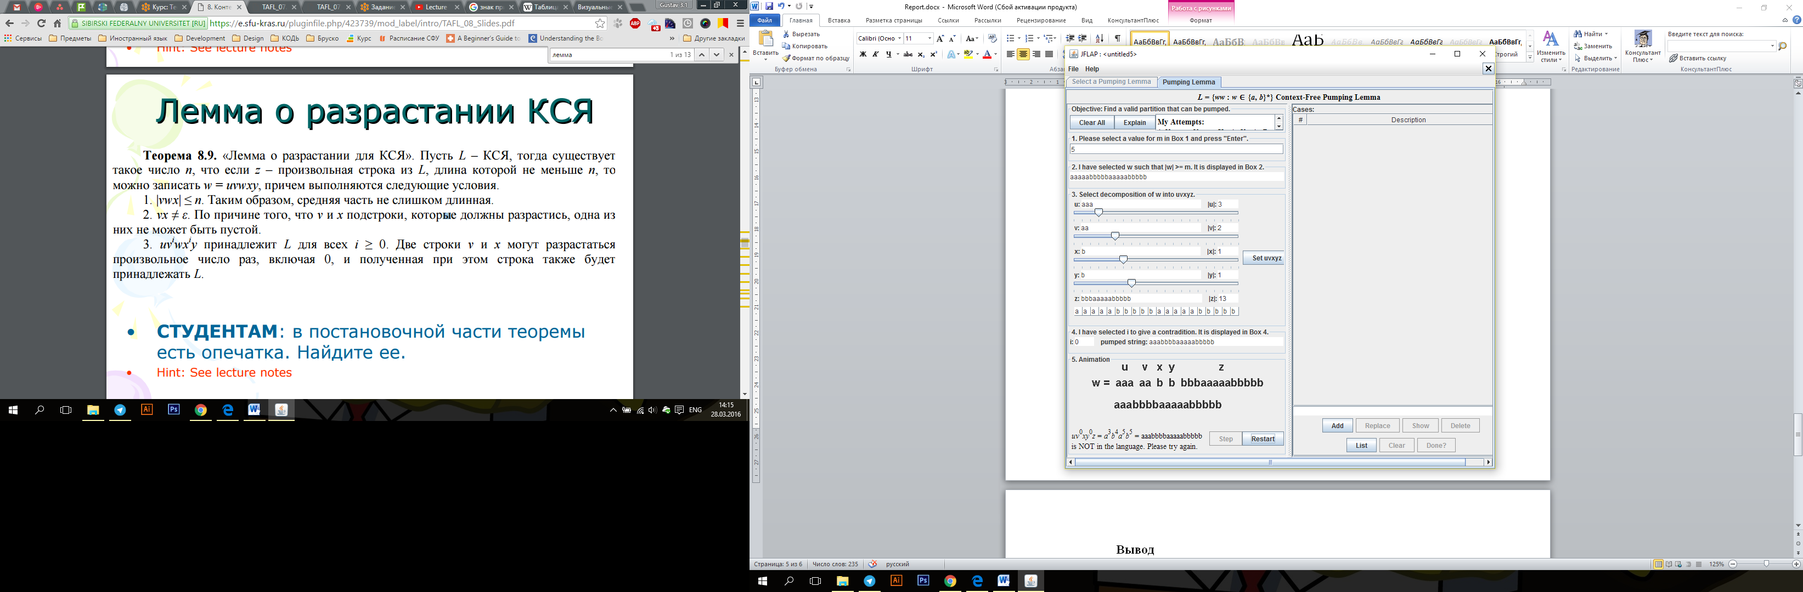

Полученная в результате преобразований строка не принадлежит языку. Так как для любого значения m, допустимым значением w будет ambmambm. А так как подстроки v и y не могут содержать в себе блоки из одинакового количество символов, например символов b, то при «накачивании» строки порядок символов внутри блока меняется и результирующая строка не удовлетворяет изначальному условию. Убедимся в рассуждениях повторным использованием леммы на данном языке.

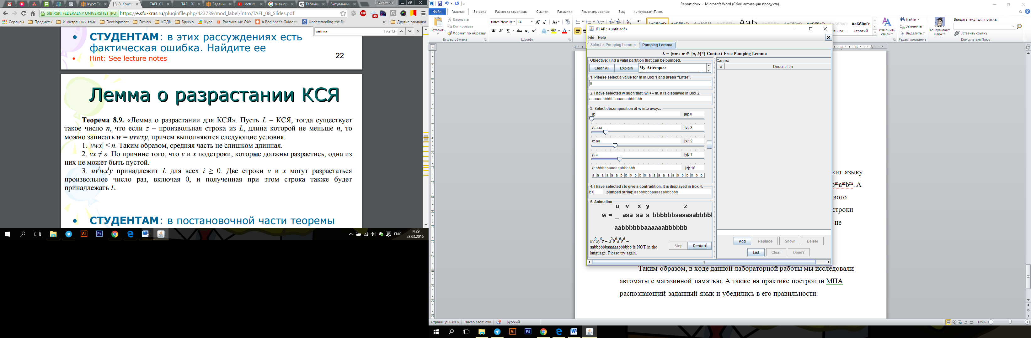

Доказать формально контекстно-свободность либо ее отсутствие заданных языков. Для доказательства будем использовать лемму о разрастании контекстно-свободных языков.

Итак, имеем язык L = { anbjakbl: n+j <= k+l }. Пусть m = 3. Допустимой строкой будет w = abaabb.

Разобьем строку w на u = a, v = b, x = a, y = a, z = bb. Убедимся, что первые два условия леммы соблюдаются: ,

Пусть i = 0. Тогда результирующая строка w = aabb, то есть n = 2, j = 2, k = 0, l = 0. Следовательно, n+j >= k+l, то есть условие не выполняется и строка не принадлежит языку. Таким образом, мы установили, что язык не является контекстно-свободным.

**Вывод**

Таким образом, в ходе данной лабораторной работы мы исследовали контекстно-свободные грамматики и свойства контекстно-свободных языков. А также научились доказывать принадлежность языка к классу КСЯ.